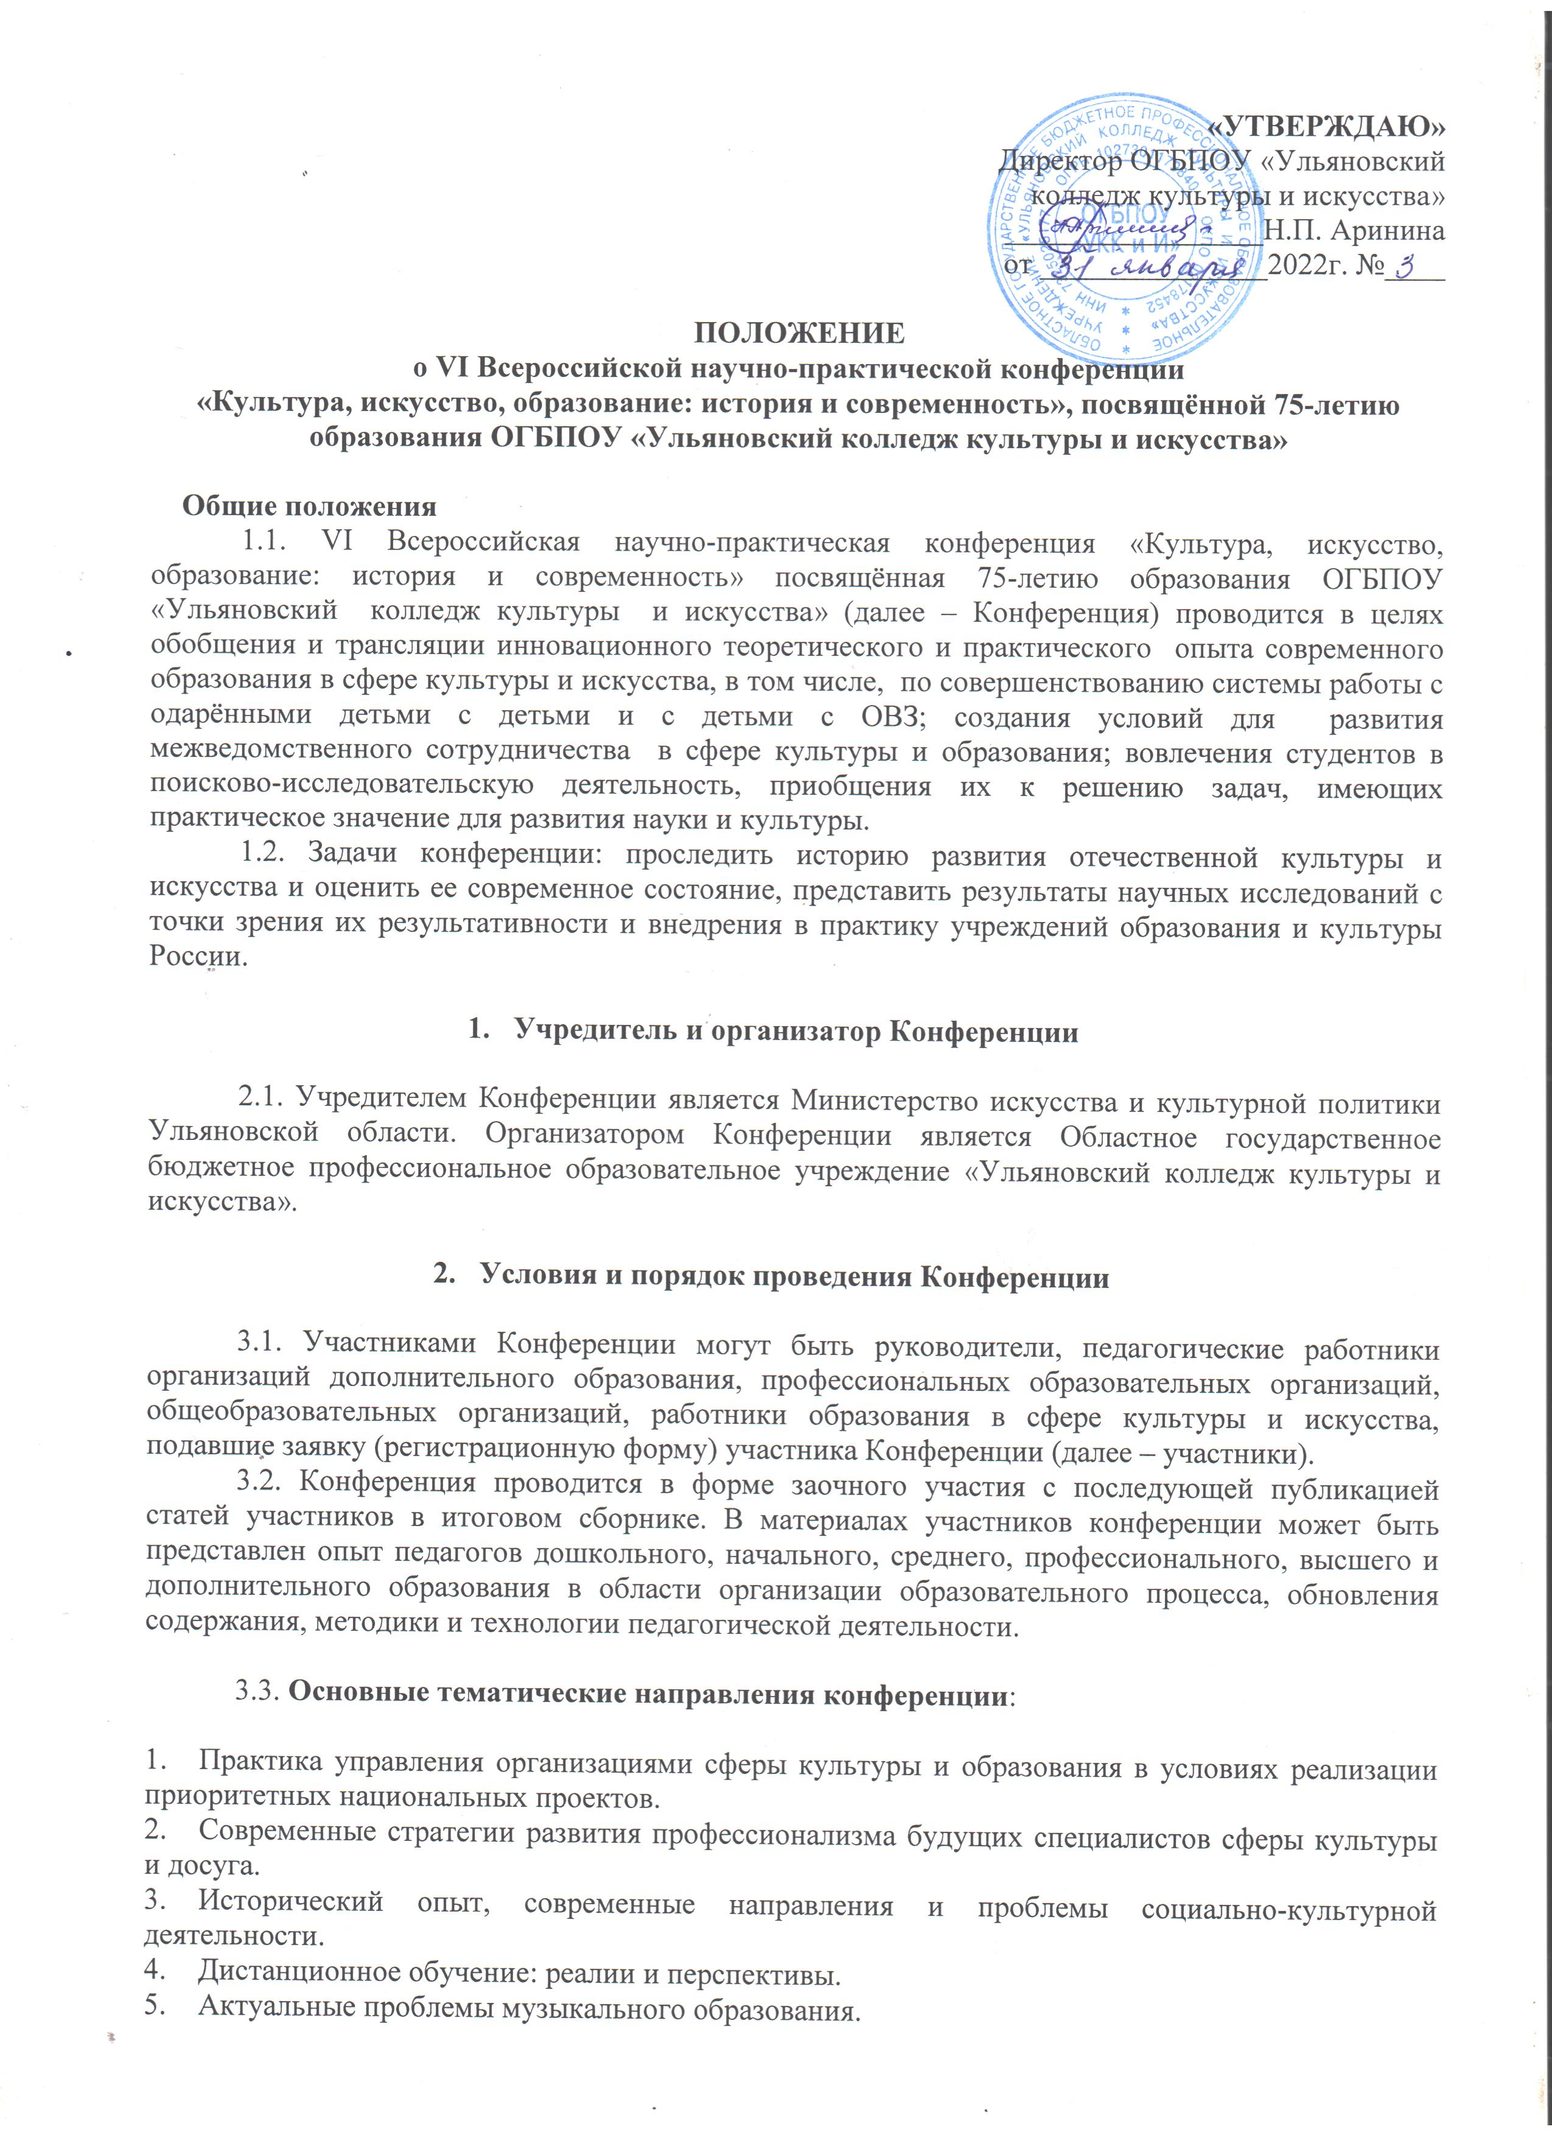

«УТВЕРЖДАЮ»
Директор ОГБПОУ «Ульяновский
колледж культуры и искусства»
_________________Н.П. Аринина
от _______________2022г. №____

ПОЛОЖЕНИЕ
о VI Всероссийской научно-практической конференции
«Культура, искусство, образование: история и современность», посвящённой 75-летию образования ОГБПОУ «Ульяновский колледж культуры и искусства»

Общие положения
1.1. VI Всероссийская научно-практическая конференция «Культура, искусство, образование: история и современность» посвящённая 75-летию образования ОГБПОУ «Ульяновский колледж культуры и искусства» (далее – Конференция) проводится в целях обобщения и трансляции инновационного теоретического и практического опыта современного образования в сфере культуры и искусства, в том числе, по совершенствованию системы работы с одарёнными детьми с детьми и с детьми с ОВЗ; создания условий для развития межведомственного сотрудничества в сфере культуры и образования; вовлечения студентов в поисково-исследовательскую деятельность, приобщения их к решению задач, имеющих практическое значение для развития науки и культуры.
1.2. Задачи конференции: проследить историю развития отечественной культуры и искусства и оценить ее современное состояние, представить результаты научных исследований с точки зрения их результативности и внедрения в практику учреждений образования и культуры России.

- Учредитель и организатор Конференции

2.1. Учредителем Конференции является Министерство искусства и культурной политики Ульяновской области. Организатором Конференции является Областное государственное бюджетное профессиональное образовательное учреждение «Ульяновский колледж культуры и искусства».

- Условия и порядок проведения Конференции

3.1. Участниками Конференции могут быть руководители, педагогические работники организаций дополнительного образования, профессиональных образовательных организаций, общеобразовательных организаций, работники образования в сфере культуры и искусства, подавшие заявку (регистрационную форму) участника Конференции (далее – участники).
3.2. Конференция проводится в форме заочного участия с последующей публикацией статей участников в итоговом сборнике. В материалах участников конференции может быть представлен опыт педагогов дошкольного, начального, среднего, профессионального, высшего и дополнительного образования в области организации образовательного процесса, обновления содержания, методики и технологии педагогической деятельности.

3.3. Основные тематические направления конференции:

- Практика управления организациями сферы культуры и образования в условиях реализации приоритетных национальных проектов.
- Современные стратегии развития профессионализма будущих специалистов сферы культуры и досуга.
- Исторический опыт, современные направления и проблемы социально-культурной деятельности.
- Дистанционное обучение: реалии и перспективы.
- Актуальные проблемы музыкального образования.
- Актуальные проблемы хореографического образования.
- Дизайн и художественное творчество: теория, методика и практика.
- Народная культура: проблемы сохранения и поддержки.
- Библиотека и информационно-библиотечная деятельность в меняющейся коммуникационной среде.
- Инновационные образовательные практики работы с одарёнными детьми.
- Молодежные волонтерские проекты: стратегии вовлечения молодежи в добровольческую деятельность.
- Новое поколение молодых профессионалов (студенческая секция).
Возможен прием заявок и обсуждение других вопросов по заявленной теме конференции.

3.4. По итогам проведения конференции издается сборник материалов участников конференции «Культура, искусство, образование: история и современность», (далее – сборник). Сборнику будет присвоен индекс ББК, УДК, авторский знак и ISBN – Международный стандартный номер книги (InternationalStandardBookNumber), также будет осуществляться рассылка обязательных экземпляров в Книжную палату Российской Федерации, ведущие библиотеки страны.

4. Условия участия в Конференции

4.1. Для участия в VI Всероссийской научно-практической конференции «Культура, искусство, образование: история и современность» посвящённой 75-летию образования ОГБПОУ «Ульяновский колледж культуры и искусства» необходимо направить в Оргкомитет до 14 марта 2022 года по электронной почте: metod_otdel07@mail.ru следующие документы:
- Заявку на участие по установленной форме согласно Приложения 1 к Положению. Отдельный файл с названием: «Заявка_Фамилия с инициалами» (пример: «Заявка_Петров И.И.»)
- Статью, оформленную в соответствии с требованиями. Отдельный файл с названием: «Статья_ Фамилия с инициалами» (пример: «Статья_Петров И.И.»)
- Сканкопию / скриншот (при онлайн оплате) / фотографию квитанции оплаты оргвзноса.
В теме письма укажите: Конференция 2022. Ф.И.О. участника.
При получении материалов Оргкомитет проводит проверку на соответствие требованиям и в течение 3 рабочих дней направляет на эл. адрес автора письмо с подтверждением принятия материалов, либо необходимостью внесения поправок.
Возможна отправка материалов для предварительной проверки. После проверки Оргкомитет направит на адрес автора письмо с результатами проверки и, при одобрении, инструкцией для оплаты организационного взноса.
4.2. Тексты статей, предложенных для включения в сборник, дальнейшему редактированию не подлежат и являются исходным оригиналом для опубликования в сборнике.
4.3. Авторы обязаны направлять в адрес организаторов Конференции только оригинальные работы. При упоминании работ других авторов необходимо соблюдать точность при цитировании и указании источника. Автор отвечает за достоверность и полноту передаваемых им сведений.
Телефон для справок: 8 (8422)27 93 85.
Ответственные лица:
Зев Елена Семеновна, Кузьмина Вера Фадеевна, Кущ Оксана Анатольевна
4.4. Дата проведения Конференции: 15 марта 2022 года.

5. Требования к оформлению материалов для публикации

5.1. Технические требования к оформлению материалов докладов авторов для публикации: шрифт Times New Roman,14, выравнивание по ширине, без переносов, межстрочный интервал 1,5; все поля по 2,0 см, абзацный отступ 1,25. Страницы не нумеруются, лист формата А4. Список использованных источников оформляется в соответствии с ГОСТ 7.0.5-2008 в алфавитном порядке. Объём работы – от трёх до двенадцати страниц, включая список использованных источников.
В статье указать сверху: инициалы и фамилию автора, город, название организации (полностью), инициалы и фамилию научного руководителя, его ученую степень, звание; название статьи.
Список литературы оформляется в алфавитном порядке, с обязательным указанием места и названия издательства, общего количества страниц, постраничных сносок не делать (образец сноски: [1, с. 15]).
Список источников (до 7-8) дается в конце текста и имеет название «Список источников».

ОБРАЗЕЦ ОФОРМЛЕНИЯ СТАТЕЙ
С.В. Морозова
г. Ульяновск,
ОГБПОУ «Ульяновский колледж культуры и искусства»
преподаватель общественных дисциплин
для студентов - указывается научный руководитель,
пробел

ДИАГНОСТИКА И РАЗВИТИЕ ОДАРЁННОСТИ ДЕТЕЙ И ПОДРОСТКОВ
пробел
Текст статьи
пробел
Список источников:
- 1. Борисов, В.А. Демография: учебник для вузов / В. А. Борисов. М.: Владос, 2001. – 272 с.
- 2. Гаранина, Е.Ю. Семьеведение: учеб. пособие / Е.Ю. Гаранина, Н.А. Коноплева, С.Ф. Карабанова. – М.: Флинта: МПСИ, 2009. – 384 с.
- 3. Сухов, С.В. Онтология управления организациями / С.В. Сухов // Менеджмент в России и за рубежом. – 2003. – N 5. – С.61–68.
4.Непомнящий, А.Л. Рождение психоанализа: Теория соблазнения [Электрон. ресурс] / А.Л. Непомнящий. – 2020. – Режим доступа: http://www.psvchoanatvsis.pl.ru

.6. Финансовые условия

6.1. Финансовое обеспечение расходов, связанных с проведением Конференции, осуществляется за счёт организационных взносов за участие в Конференции и внебюджетных средств ОГБПОУ «Ульяновский колледж культуры и искусства».
6.2. Организационный взнос на участие в Конференции (публикация авторских материалов в сборнике) составляет 200 рублей за страницу, (объём публикации от 3 до 12 страниц), для иногородних участников стоимость почтовых расходов на рассылку сборника и справки-подтверждения об участии в конференции составляет 200 рублей.
На одну опубликованную статью бесплатно полагается один экземпляр сборника материалов конференции, в котором опубликована данная статья, независимо от числа соавторов. Автор может приобрести дополнительные экземпляры сборника, стоимость одного дополнительного экземпляра 300 рублей.
6.3. После проверки высланных документов и подтверждения участия заявитель оплачивает организационные взносы.
Организационные взносы следует перечислять на расчётный счёт:
Областное государственное бюджетное профессиональное образовательное учреждение «Ульяновский колледж культуры и искусства» (ОГБПОУ «УККиИ»)
Банковские реквизиты: Министерство финансов Ульяновской области (ОГБПОУ «Ульяновский колледж культуры и искусства»)
л/с 20255136865
Кор. счет 40102810645370000061
Расч. счет 03224643730000006801
Отделение Ульяновск // УФК по Ульяновской области г. Ульяновск
БИК 017308101
ИНН 7325025177 КПП 732501001
ОГРН 1027301179840
КБК 25500000000002130130
ОКТМО 73701000
Адрес:432071, г. Ульяновск, ул. Назарьева, д.4. тел. 8(8422) 27-93-85, 27-93-99, 27-22-69
В квитанции об оплате необходимо указать назначение платежа: Участие в конференции. ФИO участника.

7. Подведение итогов Конференции
По итогам Конференции каждый участник получает справку-подтверждение об участии в конференции и сборник материалов конференции, который будет издан в течение двух месяцев после проведения Конференции.

Приложение 1
ЗАЯВКА
участника VI Всероссийской научно-практической конференции
«Культура, искусство, образование: история и современность», посвящённой 75-летию образования ОГБПОУ «Ульяновский колледж культуры и искусства»
1. | ФИО участника (полностью)
2. | Ученая степень, ученое звание (если есть)
3. | Почетное звание (если есть)
4. | Направление конференции
5. | Место работы (полное наименование организации), должность
6. | Фамилия, имя, отчество научного руководителя (для студенческой публикации)
7. | Контактные телефоны, е-mail
8. | Ф.И.О., домашний адрес участника (с индексом) - для пересылки сборника
9. | Название статьи
10. | Потребность в дополнительном экземпляре сборника (за дополнительную плату, количество экземпляров) (да/нет, кол-во)
11. | Потребность в справке-подтверждении об участии в конференции (да/нет)
12. | Ваши пожелания организаторам конференции

Согласие на обработку персональных данных
Согласен (на) на обработку своих персональных данных, предусмотренных в рамках участия в VI Всероссийской научно-практической конференции «Культура, искусство, образование: история и современность», посвящённой 75-летию образования ОГБПОУ «Ульяновский колледж культуры и искусства» в порядке, установленном Федеральным законом от 27 июля 2006 г. N 152-ФЗ "О персональных данных". Настоящее согласие предоставляется также на размещение персональных данных и публикацию материалов статьи при формировании печатного сборника, ___________________Автор (ы)
___________ (подпись)

